РАЗВИВАЮЩИЕ ИГРЫ С ДЕТЬМИ 4х ЛЕТ

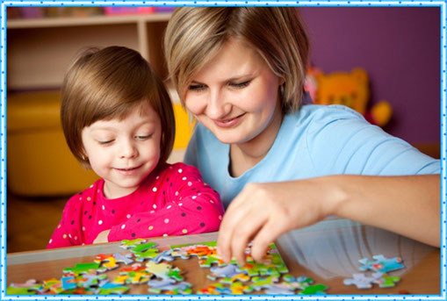

Каждый родитель хочет, чтобы его ребёнок многое знал и умел. А эти знания как легче всего получить? Конечно, в игре. С помощью развивающих игр ребёнок разовьёт быстроту реакции, внимание, наблюдательность, логику, закрепит знания о цвете и многое другое.

Дотронься до красного

Называйте ребёнку какой-либо цвет. Например, синий. Малыш должен бегать по комнате и дотрагиваться до всех предметов, которые имеют синий цвет. После того, как исчерпались варианты, предложите ребёнку потренировать память – назвать все предметы, которые он находил.

Весёлые человечки

Положите перед ребёнком разноцветные карандаши или фломастеры. Скажите, что это не просто карандаши – это весёлые человечки, которые умеют разговаривать. Красный говорит: я – яблоко, жёлтый – я банан,
синий – я море. Предложите малышу найти свои варианты ответов.

